ArtiMinds Robotics ist Partner des Forschungsprojekts ILIAS „Imitationslernen für physikalische Mensch-Roboter-Interaktion“

Ziel des Forschungsprojektes ILIAS ist es, ein Robotersystem zu entwickeln, das auf Basis des Imitationslernens, d.h. Lernen durch Vormachen, die Lebensqualität demenzkranker Menschen steigert und sie aktiv in ihrem Alltag unterstützt. Initiatoren des Gemeinschaftsprojekts sind die Universität Bremen, der Robotik-Experte und Softwarehersteller ArtiMinds Robotics, das koreanische Unternehmen Surromind Robotics und die Seoul National University.

Karlsruhe, 22. März 2021 – Nach Angaben der Deutschen Alzheimer-Gesellschaft leiden in Deutschland derzeit etwa 1,6 Millionen Menschen an Demenz. Aufgrund des demografischen Wandels steigt die Anzahl der Erkrankten stetig. Service-Roboter könnten die Betroffenen in ihrem Alltag z.B. beim Einkaufen und zu Hause unterstützten und deren Lebensqualität steigern. Um Ältere und Erkrankte an den sich aus der KI und Digitalisierung ergebenden Chancen profitieren zu lassen, haben der Robotik-Experte ArtiMinds Robotics, die Universität Bremen sowie die koreanischen Partner Surromind Robotics und die Seoul National University im März 2019 das Projekt ILIAS „Imitationslernen von menschlichen Demonstrationen in virtueller Realität für physikalische Mensch-Roboter-Interaktion bei Assistenzaufgaben“ gestartet.

Ziel von ArtiMinds Robotics ist es, ihre Programmiersoftware ArtiMinds Robot Programming Suite KI-basiert weiterzuentwickeln. Durch Planungs- und maschinelle Lernverfahren soll das Erzeugen von Roboterprogrammen weitestgehend automatisiert und aus VR-Daten sowohl Programmstrukturen als auch deren Parametrierung automatisch generiert werden. Das geplante Projektende ist Frühjahr 2022.
Damit Roboter Demenzkranke unterstützen können, müssen sie in der Lage sein, Interaktionen mit ihrer Umgebung basierend auf der Anweisung des Menschen selbstständig abzuleiten. Um Roboterprogramme für diese Bewegungsabläufe und komplexen Manipulationsaufgaben automatisch zu generieren, greift das Forschungsprojekt auf den Ansatz des Imitationslernens zurück. Hierbei lernt der Roboter mittels künstlicher neuronaler Netze (Deep Learning) aus Beispielen und Erfahrungen. Die menschlichen Demonstrationen entstehen in der Virtuellen Realität, um dem Roboter möglichst einfach und schnell eine große Anzahl an Aufnahmen bereitzustellen und seine Lernkurve zu beschleunigen. Auch wenn sich das Forschungsprojekt auf Service-Roboter fokussiert, ist für ArtiMinds der Transfer ins industrielle Umfeld von ebenso großer Bedeutung.

Benjamin Alt, Research Scientist bei ArtiMinds Robotics und Doktorand an der Universität Bremen, erklärt: „Damit Roboter schnell und effektiv neue Fertigkeiten erlangen und diese auch selbst optimieren können, haben wir den neuartigen Ansatz der Shadow Program Inversion (SPI) entwickelt. Hierbei werden die optimalen Fähigkeitsparameter direkt aus Daten abgeleitet. Außerdem arbeiten wir an einer Methode, bei der mittels datengestützter Interferenz der vorhandenen Sensordaten automatisch eine optimale Struktur des Roboterprogramms erstellt wird. Mit Blick auf die Industrie kann vor allem die Programmierung von kraftgeregelten Aufgaben wie z.B. die Bestückung von Leiterplatten mit elektronischen Bauteilen dadurch immens vereinfacht werden.“

Basierend auf den bisherigen Ergebnissen des Gemeinschaftsprojekts hat ArtiMinds nun einen wichtigen Meilenstein erreicht. Das bei der internationalen Konferenz ICRA eingereichte Paper über Parameterinferenz und den Shadow Program Inversion-Ansatz wurde angenommen. ICRA ist eine der wichtigsten und größten wissenschaftlichen Veranstaltungen, die sich mit Forschungsergebnissen und neuen Ansätzen im Bereich Robotik und Automatisierung beschäftigt und soll im Mai 2021 in China stattfinden.
www.artiminds.com

Bildmaterial:

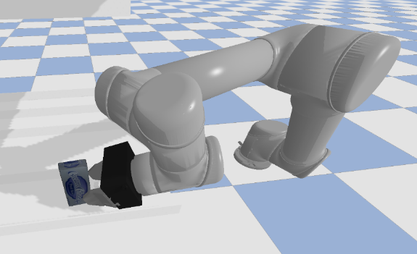

Bild 1: Ein Roboter lernt in einer simulierten Supermarktumgebung autonom Gegenstände des täglichen Bedarfs zu greifen; Quelle: ArtiMinds Robotics GmbH

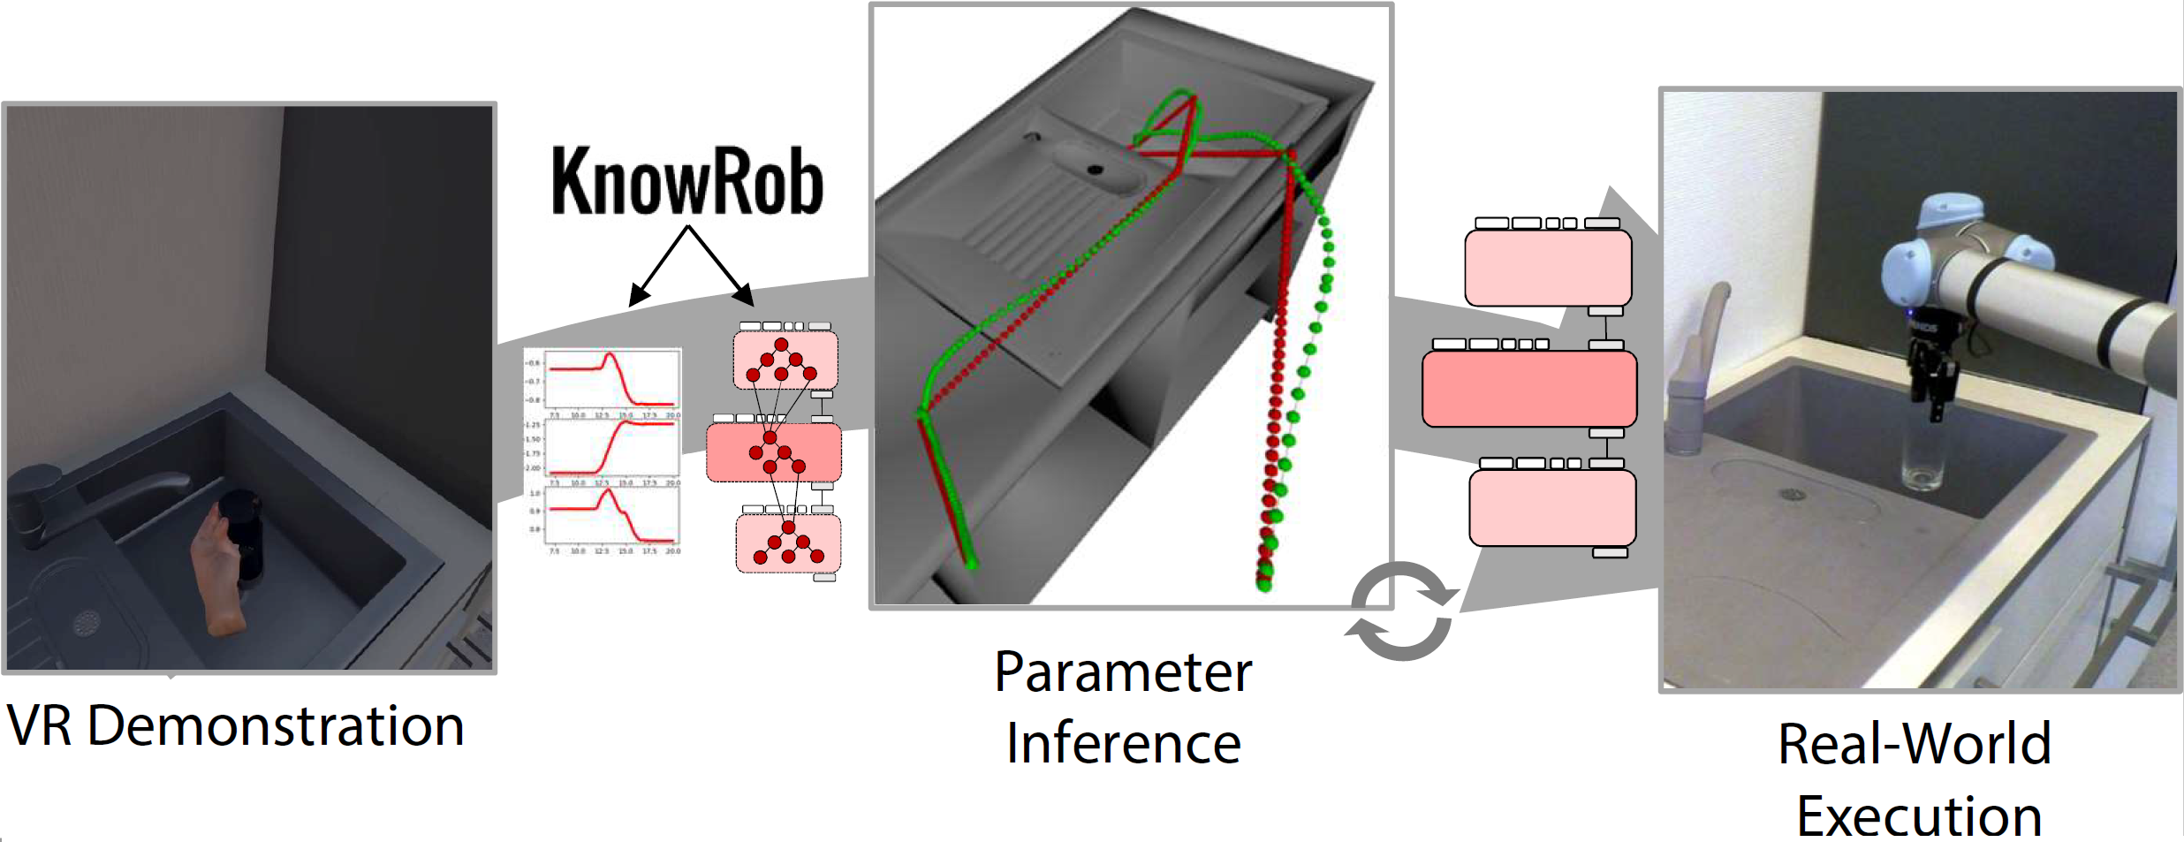

Bild 2: Auf Basis von VR Demonstrationen lassen sich Roboterprogramme automatisch erstellen; Quelle: ArtiMinds Robotics GmbH

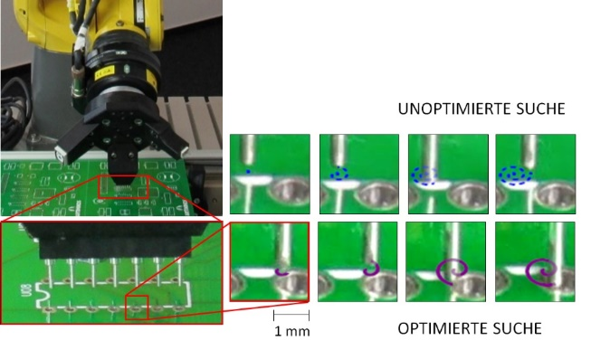
Bild 3: Optimierung von Spiralsuchbewegungen für das robuste Bestücken von Leiterplatten; Quelle: ArtiMinds Robotics GmbH

Bild 4: Benjamin Alt, Research Scientist bei ArtiMinds Robotics und Doktorand an der Universität Bremen, ArtiMinds Robotics GmbH; Quelle: ArtiMinds Robotics GmbH

***
Hintergrundinformationen zu ArtiMinds Robotics:
Die ArtiMinds Robotics GmbH wurde 2013 als Spin-Off des Karlsruher Instituts für Technologie (KIT) gegründet. Die Vision des Technologieunternehmens: Softwarelösungen zu entwickeln, die das Programmieren und Bedienen von Industrierobotern vereinfachen und eine kosteneffiziente Integration und Instandhaltung sowie flexible Automatisierung ermöglichen. ArtiMinds begleitet den Anwender von der Planung, Programmierung, Simulation und Visualisierung bis hin zur Inbetriebnahme, Wartung und Optimierung seiner Roboterapplikationen.
Mit einem Team von über 40 Mitarbeitern und rund 20 internationalen Vertriebspartnern betreut ArtiMinds Robotics Kunden aus unterschiedlichsten Branchen in über 20 Ländern.
Zu den Anwendern der ArtiMinds Softwarelösungen zählen international agierende Fertigungs- und Technologieunternehmen aus der Automotive-, Elektrotechnik- und Konsumgüterindustrie sowie Anlagen- und Maschinenbauer.
Die Produkte ArtiMinds RPS und LAR unterstützen eine Vielzahl an Roboterherstellern sowie die gängigsten Greifer, Kamerasysteme und Kraft-Momenten-Sensoren und bilden damit die perfekte Basis für eine flexible Automatisierung. Die grafische, intuitive Benutzeroberfläche ersetzt das textuelle Programmieren und macht spezifische Programmierkenntnisse überflüssig. Per Drag and Drop wählt der Anwender die gewünschten Funktionen und Bewegungen aus vorgefertigten Templates aus und generiert sein Programm in der nativen Roboterprogrammiersprache. So können selbst komplexe sensor-adaptive Applikationen robust und effizient umgesetzt werden. Mit den durch die LAR automatisch erfassten und aufbereiteten Sensordaten erhält der Anwender essentielle Einblicke in seine Prozesse, um diese im weiteren Betrieb kontinuierlich zu optimieren.

Pressekontakt:
ArtiMinds Robotics GmbH
Albert-Nestler-Str. 11
76131 Karlsruhe, Germany
Silke Glasstetter
Head of Marketing
Tel. +49 721 509998 -21
E-Mail silke.glasstetter@artiminds.com
Web www.artiminds.com

